將軍澳官立小學
2017-2018年度下學期常識科
【食品安全檢測 食品科學家的工作】
課時二
班別： ( ) 姓名：_________________ 日期：____________
活動一：不同食物的烹飪溫度及貯藏時間
目的：
- 瞭解不同食物最低安全烹飪溫度
- 對不適當的食物處理的潛在後果的意識
- 透過資料搜集，找出3種或以上可能在未烹飪或者貯藏不當肉類上生長的微生物，填寫下表。
http://www.cfs.gov.hk/tc_chi/multimedia/multimedia_pub/files/bacterial_food_poisoning.pdf
表2：微生物對照表
微生物 | 容易受其感染的食物
1.
2.
3.

- 延伸學習：還有哪些因素會影響食物保質？請列舉。

- 透過資料搜集，探索以下食物的烹飪溫度，並填寫下表（表1）。
https://www.foodsafety.gov/keep/charts/mintemp.html
表1：各種食物的烹飪溫度表
食物 | 烹飪溫度 （攝氏度） | 置於冰箱冷藏室（天數） | 置於冰箱冷凍室（天數）
牛肉
雞肉
豬排
雞蛋
- 根據資料,不同食物貯藏的關鍵是什麼？

- 列出至少三種貯藏不同食物的方法。

活動二：BBC micro:bit 烹飪溫度感應計
目的：
- 用BBC micro: bit設計並製作烹飪溫度感應計，以保證烹飪時的最低安全溫度。
- 程序邏輯：
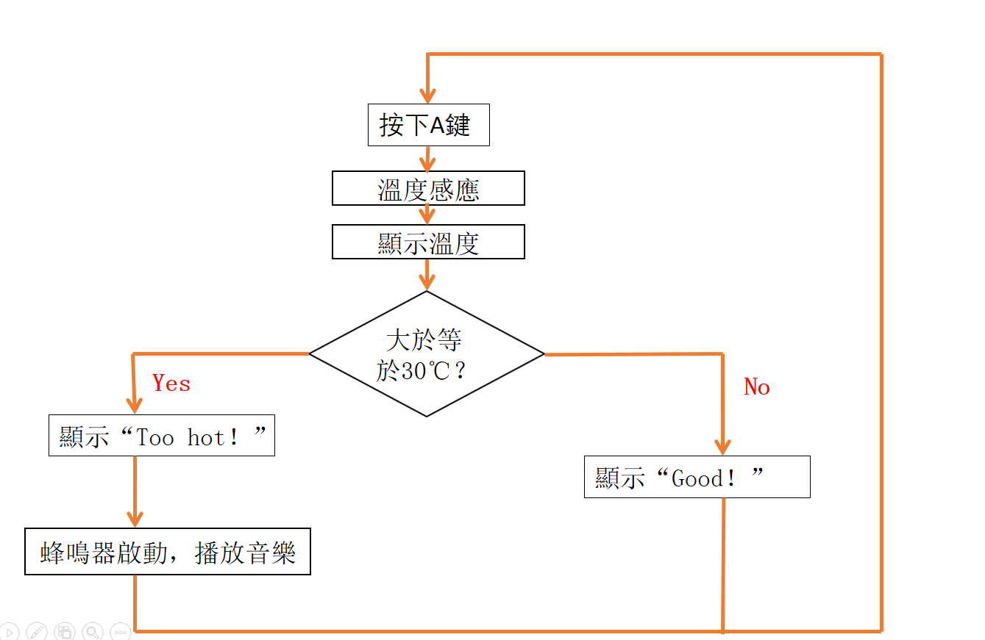
圖1
2. 編寫溫控程式。
登入http://microbit.org/code/進行程式編寫
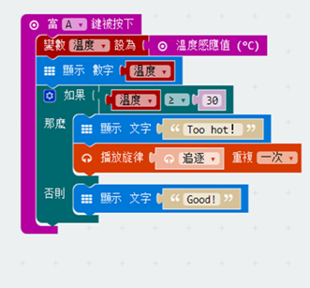
圖2
3. 導入程式到BBC micro:bit處理器。
4. 連接電池、BBC micro: bit處理器和蜂鳴器。
5. 程式測試。
6. 思考程式是否存在問題並改進程式。

程序改進：

